Minerogenetické (nerostotvorné) procesy

Procesy vedoucí ke vzniku minerálů můžeme rozdělit do 2 skupin:

- Endogenní (hypogenní) nerostotvorné procesy
Jsou spjaty s vnitřními geologickými silami.
Probíhají hlavně ve svrchním zemském plášti a zemské kůře

Do této skupiny patří především magmatické, metamorfní a hydrotermální procesy

- Exogenní (hypergenní, supergenní) nerostotvorné procesy
Jsou vyvolávány vnějšími geologickými silami a dochází k nim v přípovrchových částech zemské kůry, v kontaktu s hydrosférou a atmosférou.

Patří sem procesy zvětrávání hornin a minerálů, transportu a sedimentace.

Magmatické procesy

- Vedou ke vzniku magmatických hornin

Magmatický proces zahrnuje vznik magmatu natavením nebo roztavením pevných hornin, jeho výstup do svrchních částí zemské kůry (případně až na zemský povrch), jeho diferenciaci a krystalizaci.

Magma je přírodní, zpravidla silikátová tavenina
Existují i magmata zcela odlišného chemického složení (karbonátové, sulfidické taveniny).

Hlavními složkami magmatu jsou SiO₂, Al₂O₃, Fe₂O₃, FeO, CaO, MgO, Na₂O a K₂O, rozpuštěná voda
Uvedené složky jsou základem většiny minerálů magmatických hornin
(příklady)

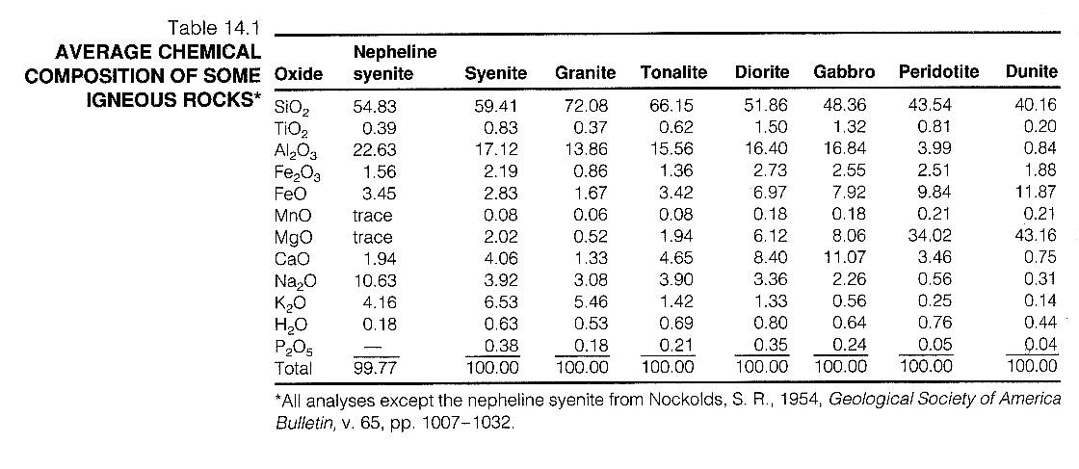

V určitém množství je v magmatu přítomna plynná fáze :

H₂O, CO₂, HCl, HF, H₂S, H₂, CO, SO₃ a N₂ (tyto látky jsou zčásti absorbovány v kapalné fázi, zčásti jsou v ní chemicky vázány)

Magma může obsahovat do 10 % pevné fáze :
- minerály z počátečních stadií krystalizace magmatu
- relikty (zbytky) původních hornin, jejichž roztavením magma vzniklo

Asimilace – proces, při němž magma pohlcuje okolní horniny a rozpouští je v sobě

Př. Co se stane při pohlcení karbonátových hornin?

Procesy diferenciace magmatu:
- frakční krystalizace
- gravitační
- filtrační
- var magmatu (oddělení plynné fáze)

Základní typy magmat (dle četnosti na povrchu zemské kůry):

- kyselé magma (granitové)
obsah SiO₂ 65-75 i více %
hlavní minerály: K-živce, plagioklasy, křemen, slídy

- bazické (bazaltové magma)
obsah SiO₂ 45-55 %
hlavní minerály: plagioklasy, pyroxeny

- magma intermediárního složení (andezitové magma)
obsah SiO₂ 55-65 %
hlavní minerály: plagioklasy, pyroxeny, amfiboly, slídy

- ultrabazické magma (peridotity)
obsah SiO₂ 35-45 %
hlavní minerály: olivín,, pyroxeny

Likvace

- rozdělení původně homogenní taveniny na dvě vzájemně nemísitelné taveniny (silikátovou a sulfidickou), při teplotě cca 1500 ºC

Sulfidická tavenina díky vysoké hustotě klesá k bázi magmatického tělesa, poté při ochlazování krystalizují horninotvorné minerály a formují se horniny.

Sulfidická tavenina tuhne až při nižší teplotě – ložní tělesa, pásky, kumulace.
Pyrhotin, chalkopyrit, pentlandit.
Může pod tlakem také vystupovat po tektonice do již utuhlých matečných hornin.

Příklady: Sudbury, Kanada
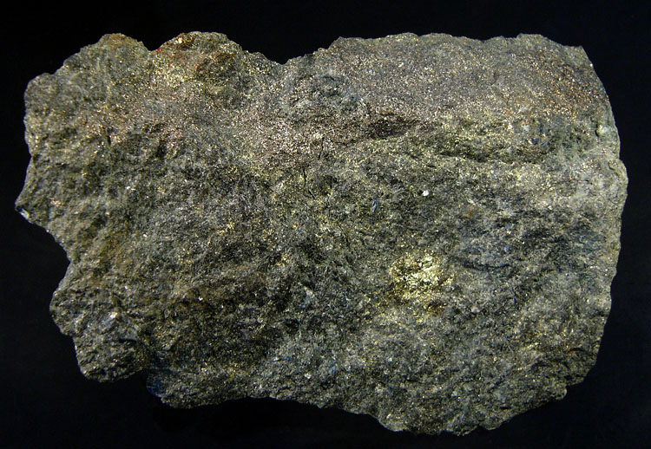

Pyrhotin + chalkopyrit, Staré Ransko

Krystalizace magmatu

- počáteční krystalizace (akcesorické minerály) – zirkon, apatit, pyrop, almandin-spessartin, spinelidy, ilmenit, ......

Ranně krystalující minerály s větší hustotou, krystalující z ultrabazických (peridotity) nebo bazických (gabra) magmat, se hromadí ve spodních partiích magmatického tělesa jako „kumuláty“.

Hovoříme o gravitační krystalizační diferenciaci.

- chromit –chromspinelidy
- ilmenit (titanomagnetit)
- platinoidy (Pt + příměsi Ir, Os, Ru, Rh, Fe, Pd)

Chromit a platinoidy jsou převážně koncentrovány v dunitech a peridotitech, mnohdy serpentinizovaných.
Chromit se zde nachází v páscích, šlírách a hrudkách, při menších koncentracích v jednotlivých zrnech.
Př. Bushveldský komplex, Jižní Afrika

- hlavní krystalizace (Bowenovo reakční schéma – idealizace) – obr.

Olivín
Pyroxeny
Amfiboly
Biotit

Plagioklasy

K-živec
Muskovit
Křemen

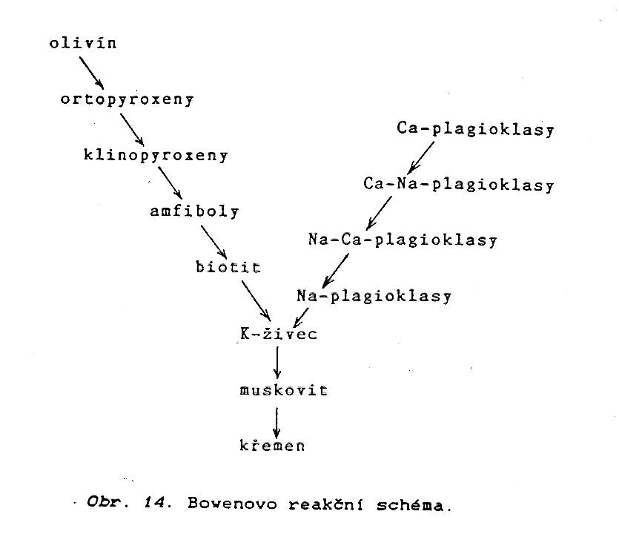

Produkty – horniny – viz. poznatky z Petrologie

Recentní poznatky o krystalizaci magmatu

Vznik pegmatitů

Přednáší Prof. Novák

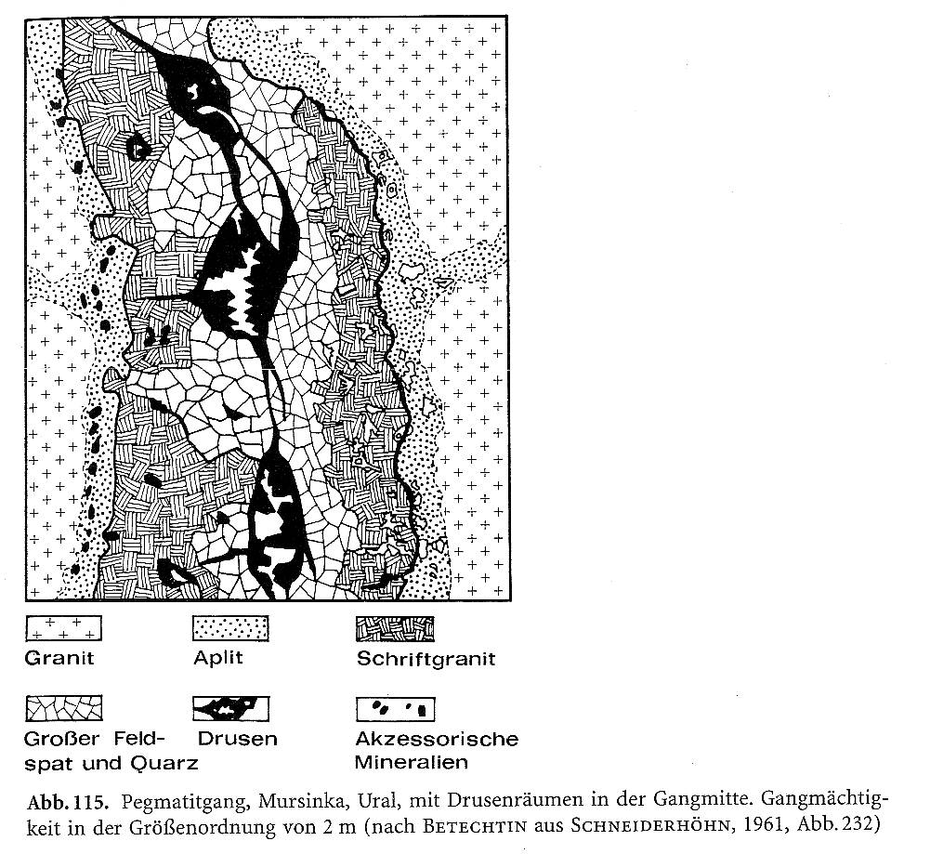
Vznik minerálů ze sopečných exhalací
(postvulkanogenní mineralizace)

- exhalační ložiska -

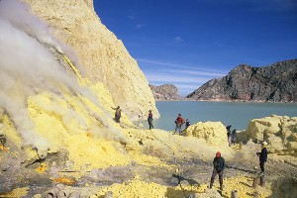
Sulphur Mining at Kawah Ijen solfatara, Java

fumaroly (100-800 ºC)
solfatary (100-200 ºC)

Hlavní složky sopečných plynů: H₂O (pára), HCl, NH₄Cl, H₃BO₃, H₂S, SO₂ a CO₂

Sopečné sublimáty (fumarolové nebo solfatarové) vznikají mimo sublimace:
- chemickými reakcemi mezi plynnými složkami exhalátů při jejich ochlazování
- chemickými reakcemi mezi složkami exhalátů a atmosferickým kyslíkem

př: vznik ložiskových akumulací síry:

2 H₂S + SO₂ ------- 2 H₂O + 3 S

2 H₂S + O₂ ------- 2 H₂O + 2 S

Typické sublimáty: salmiak (NH₄Cl), sassolin (H₃BO₃), halit, sylvín, thenardit (Na₂SO₄)
- lokálně: hematit, magnetit, pyrit, realgar, auripigment, antimonit, cinnabarit

Minerály vznikající přeměnou vulkanických hornin interakcí s exhalacemi:
sírany - alunit KAl₃ /SO₄/₂ /OH/₆, sádrovec

Podobný charakter mají druhotné „mineralizace“ na
hořících haldách uhelných dolů

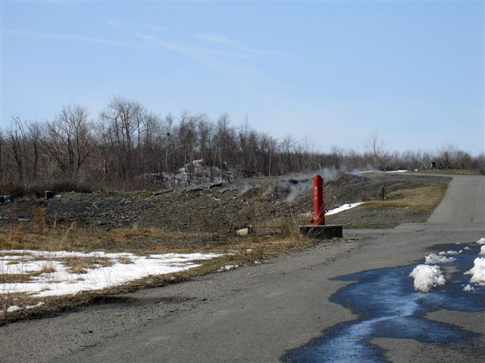

Centralia, Pensylvánie

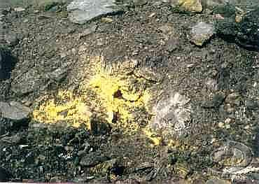

Akumulace síry na hořící haldě, Radvanice

Hydrotermální procesy a mineralizace

- dochází ke krystalizaci minerálů z hydrotermálních roztoků

V podmínkách zemské kůry mají hydrotermální roztoky charakter vodných roztoků o teplotě cca 50 – 700 ºC.

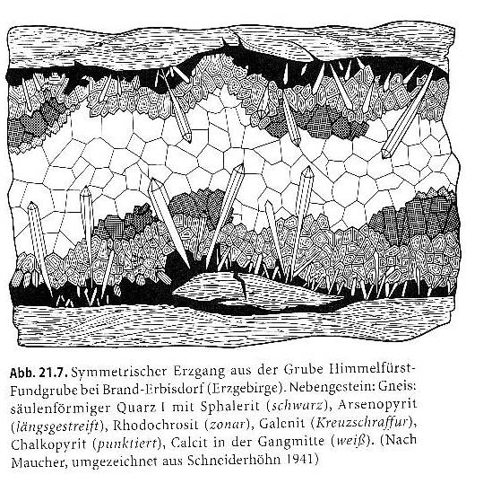

V typickém případě vznikají hydrotermální žíly (viz. obr)

Teplotní dělení:
- vysokoteplotní (katatermální) roztoky : 700 – 300 ºC
- středně teplotní (mezotermální) roztoky: 300 – 200 ºC
- nízkoteplotní (epitermální) roztoky: 200 – 50 ºC
/teletermální roztoky/
„alpské parageneze“ = puklinové mineralizace 350 – 50 ºC

pozn. ve starší literatuře se setkáváme s termínem pneumatolytické roztoky.
Jde o vysokoteplotní fluida, jejichž teplota je vyšší než kritická teplota čisté vody
– t.j. 374 ºC za tlaku 22 Mpa.

- kritická teplota hydrotermálních roztoků je vyšší v závislosti na obsahu rozpuštených látek
(např. 20% rozpuštěných solí .......................kritický bod 600 ºC)

Původ vody hydrotermálních roztoků:
- magmatogenní
- diagenetický
- metamorfní
- povrchový (meteorické, - vadózní vody), nasávání mořské vody v oblasti riftů a jejich ohřev, mineralizace

Zdroje mineralizace
- podobně jako zdroje vody roztoků

Formy transportu látek

- největší význam má transport nerostných látek v podobě lehce rozpustných sloučenin, disociovaných na jednoduché ionty nebo polymerní molekuly

Informace o látkovém složení hydrotermálních roztoků dostáváme:
- výzkumem plynokapalných uzavřenin v hydrotermálních minerálech
- studiem nerostných paragenezí hydrotermálního původu
- izotopický výzkum O, C, S

- přímo lze zkoumat hydrotermální roztoky v oblastech s doznívající sopečnou aktivitou (roztoky výrazně ovlivněny meteorickou vodou)

Složení hydrotermálních roztoků je velmi variabilní, zpravidla obsahují 2 – 16 hm.% rozpuštěných látek,
- maximálně kolem 40 %

Kationty: Na, K, Ca, Mg, Ba, Fe

Anionty: Cl, HCO₃, CO₃, SO₄, F

Pro transport chalkofilních prvků (Pb, Zn, Ag, Cu,......) mají velký význam ionty HS ⁻ a S ²⁻ .

Schematická řada vylučování sulfidů jednotlivých kovů s klesající teplotou hydrotermálního roztoku:

Bi - As- Au,
Cu,
U - Zn - Pb,
Ag
Sb – As
Hg
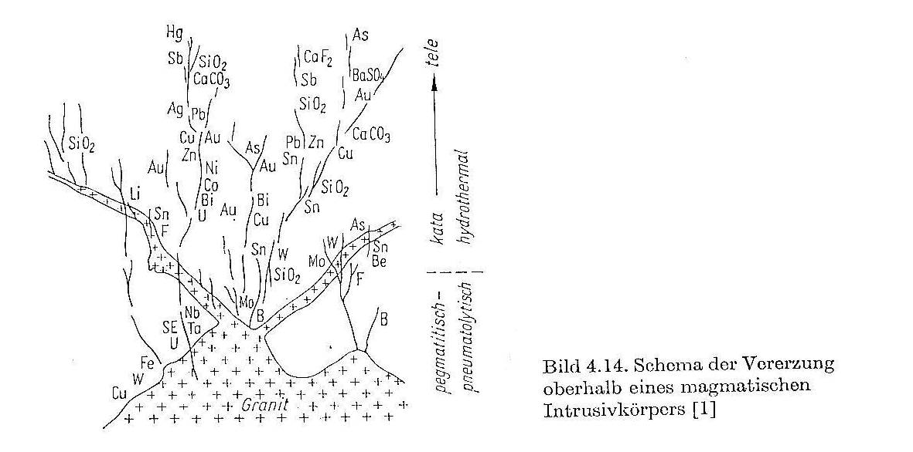
Klasická představa vývoje žilných zrudnění kolem plutonického tělesa

Hydrotermální ložiska sulfidických rud tvoří jednak:

- rudní žíly (vyplňování puklin nebo trhlin v horninách)
- metasomatická ložiska (zatlačení původního nerostu a nahrazení jiným nerostem)
- ložiska impregnační (sulfidy a doprovodné minerály se vylučují většinou v porézních horninách)

Formace sulfidických ložisek lze rozlišit podle charakteristických minerálů a dle klesající teploty vzniku:

1. Zlatá a zlato-stříbrná formace
Hlavním nerostem křemen, tvořící hlušinu žil.
Z rudních minerálů pyrit, arzenopyrit, chalkopyrit, vzácněji antimonit. Sulfidy jsou nositeli malých obsahů zlata.
Zlato bývá také v ryzí formě v křemenu.

2. Ag-Co-Ni-Bi-U formace (pětiprvková)
Je zde několik typů, v nichž převládá některý z jmenovaných prvků (Jáchymov).
- typ stříbrných rud: argentit, proustit a pyrargyrit, sternbergit, stefanit, též ryzí stříbro (Kongsberg). V menším množství ryzí As, Sb , dále chloantit, smaltin, nikelín, löllingit.
Hlušinou žil bývá kalcit, dolomit (s pigmentem hematitu), křemen, fluorit, baryt.

- typ s převládajícími arzenidy Co a Ni: smaltin, arzenopyrit, Bi

- typ s uranem a Bi: vedle arzeniků sloučeniny Bi (bismutin). Uraninit (smolinec). Vedlejšími minerály Hg, pyrit, chalkopyrit nebo Ag-rudy a galenit.
Hlušinou žil bývají vedle křemene kalcit, dolomit, méně baryt, vzácněji
fluorit.

3. Pyritová a chalkopyritová formace
Ložiska s převládajícícm pyritem a celkově chudou paragenezí nerostů (podružný chalkopyrit, arzenopyrit, sfalerit, galenit).

Nerudní složkou je siderit nebo baryt, řídce kalcit

Druhým typem jsou ložiska s převládajícím chalkopyritem, často s bornitem, pyritem a tetraedritem. Přecházejí do ložisek polymetalického charakteru :
+ sfalerit a galenit.

4. Pb-Zn-Ag formace
Galenit a sfalerit. Galenit je stříbronosný a sfalerit obsahuje Cd. Vzácnější Ag-minerály.
Někdy přechod do výše temperované chalkopyrit- pyritové formace,
či níže temperované antimonitové formace

Nerudní výplní žil bývá baryt, siderit a kalcit.

5. Sb-As-Se formace
Převládá antimonit, provázený pyritem. Vzácněji galenit nebo sfalerit.

Ložiska arzénu pak obsahují hlavně realgar a auripigment.

V obou případech kalcit

6. Hg formace
Obsahuje jako hlavní a v podstatě jediný minerál rumělku.
Hlušinovou komponentou je kalcit.
Teploty vzniku se blíží atmosferickým teplotám.

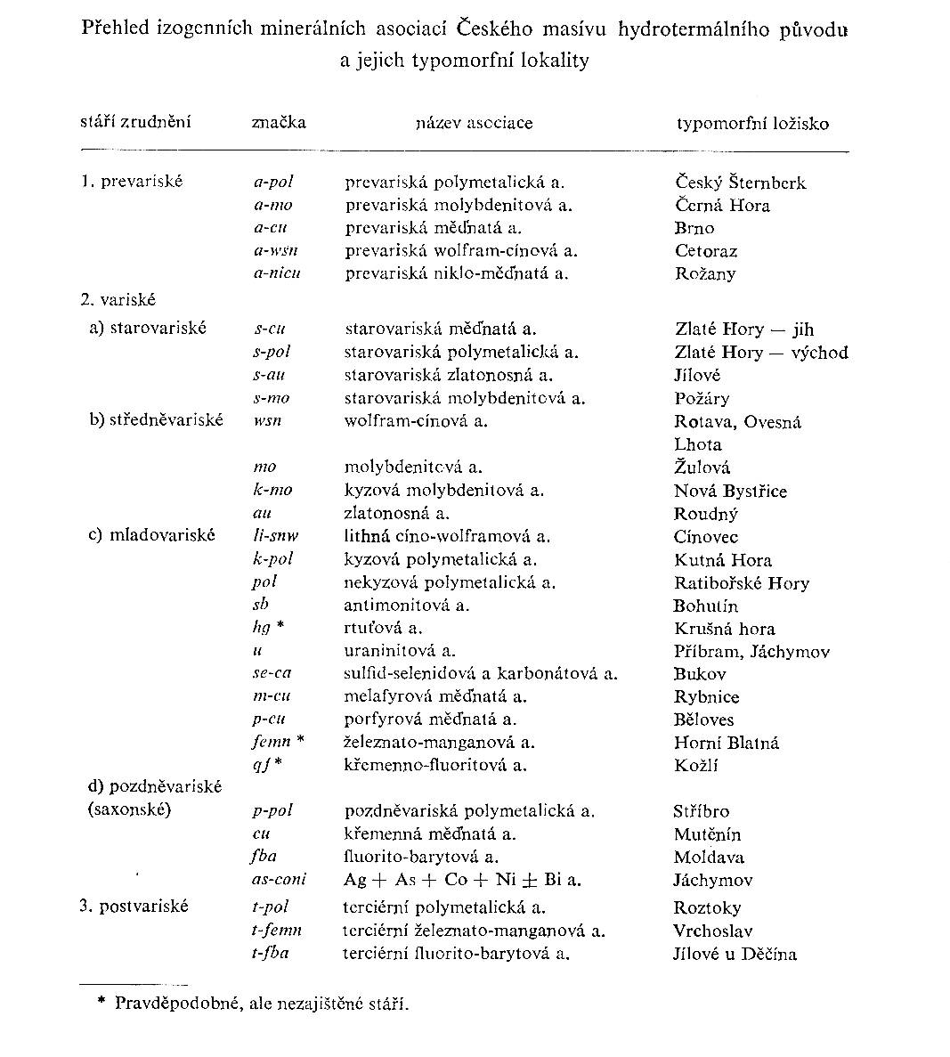

(Dle Bernarda et al. 1981)

Vznik nerostů z nadkritických fluid, vznik greisenů
(dříve pneumatolytické pochody)

Vysokoteplotní hydrotermální mineralizace

V procesu krystalizace pegmatitů (z taveniny) se vyloučí zbývající část silikátů, v minerálech se realizují vzácné plyny a prvky, převážná část manganu a fosfátů.

Koncentrace lehkých těkavých komponent se opět zvýší. Z kovových prvků ve fluidech přetrvávají a koncentrují se těžké kovy (Pb, Zn, Cu...) a prvky, které tvoří sloučeniny především s F a Cl.

Teplota zůstává nad kritickým bodem vody.

V této etapě krystalizace se vylučují zejména prvky Sn, W a Mo.
Sn je mobilní jako fluorid Sn a hydrolyzuje se v oblastech nižších teplot:

SnF₄ + 2 H₂O ------------ SnO₂ + HF

Vzniká kasiterit (cínovec) a uvolňuje se fluorovodík. Ten je velmi agresívní ke svému okolí, vyvolává greisenizaci žul – tvorbu topazu z původních živců.

Následně se formují vysokoteplotní (katatermální) hydrotermální roztoky, obsahující část prvků z pegmatitové fáze (B, F, Li, Be, Mn).

Krystalizuje význačná parageneze minerálů:

- křemen
- kasiterit
- wolframit
- topaz
- cinvaldit K, Li, Fe, Al - slída
- apatit (fluorapatit)
- triplit (Mn, Fe)₂ F PO₄
- fluorit
- beryl
- turmalín
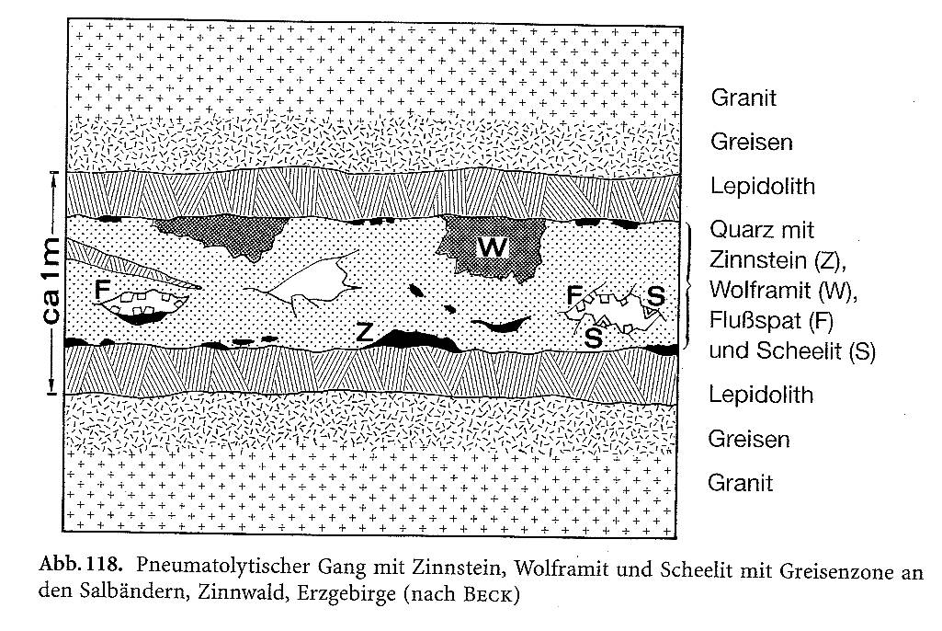

Pozn. cínovec se objevuje již v pegmatitech, zejména Li-pegmatitech (Rožná).

(není ostré hranice mezi pegmatitovým stádiem a pneumatolytickým stádiem)

Kasiterit je většinou doprovázen wolframitem. Na úkor wolframitu se někdy tvoří mladší scheelit.

Z nadkritických fluid krystalizují i některé sulfidy. Typický je molybdenit. Z následných vysokoteplotních hydrotermálních roztoků se nejčastěji vylučují chalkopyrit a arzenopyrit.

Formace Sn – W
Formace Sn – W - Li

Pneumatolytickým minerálem může být také hematit. Železo mobilní v podobě chloridu Fe podléhá za poklesu teploty hydrolýze:

2 FeCl₃ + 3 H₂O ---------------- Fe₂ O₃ + 6 HCl

Takto vznikající hematit tvoří obvykle krásné drúzy krystalů (Elba).

Popsané procesy mineralizace z nadkritických fluid a vysokoteplotních hydrotermálních roztoků jsou fungující jen za vyšších tlaků, jinak dojde k úniku těkavých komponent.

Příklady z oblasti Krušných Hor a Slavkovského lesa

- oblast je charakterizována mladovariskou Sn-W mineralizací (asociace li-snw dle Bernarda) se silnými pneumatolytickými jevy (silně alterované kyselé žuly „mladšího“ komplexu: 256 M.A.)

Horní Slavkov - Krásno – Sn-W

Geologie:
- karlovarský žulový pluton, pararuly, migmatity, ortoruly

Huberův či Hubský peň (obr.), Schnödův peň, Vysoký kámen, Klinge
- elevace žul silně přeměněné v greisenové pně (také topazizace, kaolinizace, sericitizace, cinvalditizace, albitizace, fluoritizace)

- křemenné žíly: slídy, Sn-W minerály, molybdenit, chalkopyrit

- aplitové žíly s turmalínem

Minerály:
- kasiterit – 1 až 15 cm velké XX, jedny z nejkrásnějších celosvětově, převládají dvojčata
- wolframit – štěpné tabulky v křemenných žilách
- scheelit – bílá, až 5 cm velká zrna, zaměnitelný s křemenem
- apatit – typický, zelené a fialové sloupečky až 3 cm velké
- topaz – sloupcovité XX, nejhezčí v ČR
- fluorit – zonálně zbarvené XX
- cinwaldit – jemněji lupenité agregáty než na Cínovci
- beryl
- albit
- karfolit – nový minerál (slámově žluté jehlicovité agregáty, radiálně paprsčité)
- fosfáty: triplit
- sulfidy: molybdenit, arzenopyrit, černý sfalerit, stanin, bismutin
- bismut
- sekundární minerály: W a Mo-okry, mnoho dalších

Cínovec, s. od Teplic – na hranicích s SRN (viz mapka) – Li -Sn-W

Geologie:
- komplex křemenného teplického porfyru, albitické žuly klenbovité stavby
- mikroklinizace, albitizace, fluoritizace

- nepravidelná greisenová tělesa v žule

Ploché křemenné žíly s výplní:
- křemennou
- cinvalditovou
- topazovou
- K-živcovou

Minerály:
- křemen (XX záhněda, morion)

- kasiterit – 1 až 3 cm velké XX, muzejní ukázky, převládají dvojčata
- wolframit – hlavní rudní nerost na ložisku, XX až 10 cm velké, unikátní z celosvětového hlediska, v rovnováze ferberit: hübnerit
- scheelit – žlutohnědé XX až 1 cm velké

- apatit – vzácný, sloupcovitý
- topaz – sloupcovité XX – pyknit, zrnité agregáty
- fluorit – fialové nebo bezbarvé XX v dutinách žil

- cinvaldit – popsán jako nový minerál, až několik cm velké pseudohexagonální tabulky

- sekundární minerály: W a Mo-okry, mnoho dalších

Recentní submarinní hydrotermální procesy

Vznik submarinní hydrotermální mineralizace je podmíněn:
- výměnou tepelné energie a látek mezi litosférou a hydrosférou

Dochází k tomu :
- především podél globálního systému divergentních deskových rozhraní ( tj. na riftových zónách )
- na ostrovních obloucích
- v zaobloukových pánvích
- v areálech vnitrodeskového vulkanismu

Vznikají často sulfidické akumulace, které můžeme považovat za recentní analogy ložisek „Kuroko“, „Besshi“ a kyperského typu

Podloží recentních hydrotermálně sedimentárních sulfidických akumulací a jeho hydrotermální alterace

- uložení na vulkanitech, případně vulkanoklastických horninách
Na středooceanických hřbetech jde o bazalty typu MORB (= mid-ocean ridge basalts), lokálně i andezity

- v zaobloukových pánvích kromě basaltů též ryolity, autobrekciované lávy a vulkanoklastické horniny, složením odpovídající uvedeným vulkanitům

Vznik sulfidických rud, jejich nerostné složení
a morfologie rudních těles

- vznik z hydrotermálních roztoků, vyvěrajících na mořské dno

Typickým produktem hydrotermální aktivity v obou geotektonických pozicích jsou komínovitá tělesa s.l. ( komíny = „smokers“) a hydrotermální kupy („hydrothermal mounds“)

Morfologie komínů je variabilní. Např. v hydrotermálním poli EPR:
- štíhlé komíny s téměř kruhovým průřezem a úzkým centrálním kanálem /několik cm/, o výšce 1-2 m, výjimečně i přes 5 m
- mocnost stěny při bázi komínu závisí na jeho stáří /mm až dm/

V případě aktivních komínů z nich rychle vystupují hydrotermální fluida obvykle zbarvená černě nebo bíle (v závislosti na přítomnosti a povaze suspendovaných částic)

- „black smokers“ teploty 330-380 ºC
- „white smokers“ 20-300 ºC

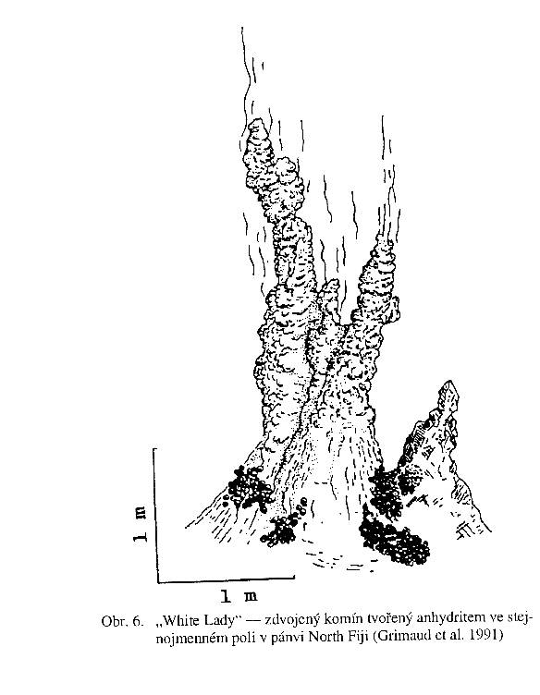

Charakteristickým znakem všech „smokerů“ je jejich zonální /koncentrická/ stavba. Jde o mineralogickou zonálnost, jejíž hlavní příčinou je pokles teploty směrem k okraji komínu a reakce hydrotermálních fluid s mořskou vodou ve vnějších částech stěny komínu

Vnitřní zóna:
- chalkopyrit
- dále od kanálu hlavně pyrit, bornit, případně magnetit, lokálně pyrhotin, cubanit

Ve střední části stěny:
- sfalerit, wurtzit, chalkopyrit, pyrit a anhydrit

Vnější zóna stěny:
- je menší mocnosti
- pyrit, markazit, opál, baryt

pozn. jsou známé také komíny barytové

Často jsou popisovány dendritické útvary a kostrovité krystaly některých rudních minerálů (sfalerit, baryt, galenit)

Morfologicky zcela odlišným typem komínů jsou tzv. difuzéry („diffusers“), které nemají centrální kanál.
Hydrotermální fluida vystupují k povrchu relativně pomalu centrální porézní zónou a stěnami. K výstupu roztoků dochází tedy na celém povrchu tělesa. Difuzér v typickém příkladu získává kuželovitý tvar.

Mineralogicky se difuzéry liší vysokým obsahem pyrhotinu a absencí anhydritu. Některé difuzéry obsahují množství barytu. Dalšími rudními minerály jsou pyrit, sfalerit a cubanit.

Hydrotermální kupy – tělesa, která se tvoří srůstem většího množství komínů a nahromaděním fragmentů, vznikajících jejich rozpadem.

Rostoucí kupou prostupují hydrotermy, které způsobují metasomatické přepracování a rekrystalizaci materiálu uvnitř kupy.

Velikost sulfidických akumulací

1/ Kotlina „Atlantis II“ v riftové zóně Rudého moře:
- 94 mil. tun rud s kovnatostí 2.1 % Zn, 0.5 % Cu, 39 ppm Ag a 0.5 ppm Au

2/ Těleso masivních sulfidických rud o rozměrech 1000 x 150 m a výšce 35 m v riftovém údolí Galapážského hřbetu. Odhad 10 mil. tun rud.

Hydrotermální chocholy („hydrothermal plumes“)

- typický fenomén pro hydrotermální pole

- jde o černé „kouře“, vystupující z ústí aktivních komínů, z trhlin na povrchu hydrotermálních kup, případně i z trhlin přímo v mořském dně

- vystupují do výše několik X0 až X00 m nad dno, zde se jejich pohyb mění na horizontální a následně dochází k sedimentaci
Tvar horizontální části chocholu závisí na proudění mořské vody

Černé zbarvení těchto „kouřů“ je způsobeno suspenzí sulfidů, které vznikají při reakci hydrotermálního roztoku z mořskou vodou.

Proces precipitace minerálů trvá několik sekund po vývěru:

- pyrhotin
- pyrit
- sfalerit
- chalkopyrit
- další fáze Fe, S, SiO₂
- méně hojné jsou částice anhydritu, opálu, oxid-hydroxidů Fe, síry α
- vzácně markazit, covellin, cubanit, baryt a některé silikáty

Rozměry částic v suspenzi jsou velmi malé: 0.1 – 850 μm.

Sedimentace z hydrotermálních chocholů probíhá ve vzdálenostech do několika X00 m až 2000 m (viz. příklady)

Sulfidické rudy střeooceanických hřbetů jsou tvořeny především:

- sulfidy Fe, Cu a Zn, z nerudních minerálů převládají různé formy SiO₂ a sulfáty
- akumulace takových rud: středoatlanský, východopacifický a galapážský hřbet, Rudé moře (Atlantis)

- jde o recentní analogy rudních ložisek „kuroko“ a kyperského typu

příklady v CR: Zlaté Hory, Horní Benešov

„Alpské parageneze“

Termínem „alpská parageneze“ jsou označovány specifické nízkoteplotní hydrotermální asociace, vyskytující se nejčastěji na puklinách hornin.

Krystalovaly z vodných roztoků o teplotě 100-360 ºC.

Vztah chemismu hostitelské horniny a asociace minerálů

V České republice je alpská parageneze nejvýrazněji vyvinuta:

na Čáslavsku a Kutnohorsku

v Jeseníkách

na Českomoravské vrchovině

Minerální asociace A

(dle Bernarda)

– v kvarcitech, svorech, fylitech, rulách (nízké obsahy Ca)

Vernířovice u Sobotína – „Hackschlüssel“

- okolní horninou chloritické ruly desenské skupiny

Minerály:
- křemen zastoupen křišťálem a záhnědou, XX až 15 cm velké, čisté a bohaté na krystalové tvary (Burkart 1953)

- albit
- klinochlor (tmavozelené lístky)
- hematit
- pyrit (až 1 cm XX)
- magnetit
- titanit vytváří velmi malé (do 1 mm) bezbarvé či světle zelené XX se silným leskem)
- kalcit (XX)

Kutná Hora

– lomy „Prachovna“, „V Hutích“, „Kamenná bába“

lom u Vrbova mlýna

- okolní horninou katazonálně metamorfované ruly a migmatity kutnohorského krystalinika

Minerály:
- křemen zastoupen křišťálem, XX až 2 cm velké
- chlorit černozelený, ve vějířovitých a paprsčitých shlucích
- anatas (ocelově modré až šedé dipyramidy s silným leskem, do 5 mm)
- brookit – vzácnější (nahnědlé rýhované tabulky, do 3 mm)
- rutil (jako varieta „sagenit“ v XX křišťálu)
- klinochlor (tmavozelené lístky)
- turmalín - skoryl
- fluorit ve štěpných agregátech nebo XX
- ilmenit
- kalcit
- laumontit – sukcesně nejmladší minerál

Minerální asociace B

(dle Bernarda)

– v granitech, granodioritech, pegmatitech, rulách (přechodný typ mineralizace s kolísavým obsahem Ca)

Černá Voda u Žulové – „Nový lom“

- okolní horninou biotitové granity, granodiority a pegmatity žulovského masivu

Minerály:
- křemen vytváří šedobílé XX kolem 1 cm velké
- albit XX v drúzách
- epidot – klinozoisit (stébelnaté až paprsčité agregáty i několik cm velké, zbarvení šedé až ostře zelené, klasifikačně většinou epidoty)

- chlorit = chamosit (Losos a kol. 1994), ve varietě „strigovit“ (jemně zrnité až celistvé černozelené agregáty), v trhlinách pegmatitů

- hematit – lupenité agregáty, často s epidotem a stilbitem
- kalcit
- pyrit

- stilbit – časté snopkovité a vějířovité agregáty (průměr až 3 cm) a XX na puklinách granitoidů

- heulandit

Minerální asociace C

(dle Bernarda)

na puklinách amfibolitů, amfibolických rul, skarnů, dioritů, gaber

(mineralizace s vysokým obsahem Ca)

Sobotín – „Pfarrerb“

- asi 0.5 km východně od kostela v Sobotíně, při cestě na kótu Smrčina
- horniny sobotínského amfibolitového masivu (amfibolity, amfibolické ruly)

Minerály:
- epidot je zde světově známým minerálem, jeho XX jsou sytě zelené, někdy průhledné. Největší X 140 x 26 mm (Nepejchal 1994)

- albit – tvoří drúzy bílých nebo bezbarvých XX, několik mm velkých, často zdvojčatělých

- adulár (mikroklin)

- aktinolit v podobě azbestu

- apatit (nízce sloupečkovité XX bílé nebo nafialovělé barvy)

- diopsid je nejstarším minerálem (350 ºC a tlak 2-3 kbar dle Nováka a kol.1991)

- titanit (sfén) – klínovité XX do 0.5 cm velikosti, žlutozelené barvy a průhledné

- prehnit (bílý až světle zelený, v kulovitých a hřebenitých agregátech v dutinách)

- ilmenit

- Ca-zeolity /heulandit/ (nejmladší fáze asociace) – cca 150 ºC a tlak 1 kbar

Mirošov – činný lom

- horniny strážeckého moldanubika (amfibolity, amfibolické ruly migmatitizované)

Minerály:
- epidot (dlouze sloupcovitý, paprsčité XX
- albit
- křemen (xx kolem 1 cm, někdy křišťál)
- amfibol (aktinolit – paprsčitý),
- prehnit
- titanit – klínovité a psaníčkovité typy XX
- chlorit (klinochlor) – kulovité radiálně lupenité agregáty
- axinit
- pyrit, markazit, hematit
- apatit
- stilbit (nasedá na křišťál), chabazit

Minerální asociace D

(dle Bernarda)

specifický typ převážně karbonátových žilek v sedimentárním komplexu chvaletického ložiska Fe-Mn rud

(mineralizace s vysokým obsahem Mn)

Chvaletice

- horniny chvaletického proterozoika

Minerály:
- rodochrozit a kutnohorit, ankerit

- neotokit ( /Mn Fe/ Si O₃ . H₂O )

- Mn-cummingtonit v azbestové formě
- cronstedtit (sk. serpentinu)
- hyalofan
- K, Ba – živce, Ba-heulandit
- pyrofanit
- dravit- jemně vláknitý
- křemen
- sulfidy: alabandin (MnS), pyrit, markazit

- hevlín, rutil, opál

